ACO Drainlock Maschenrost Q+ NW100 mm Stahl verzinkt B125 1000 mm MW30X10
ACO

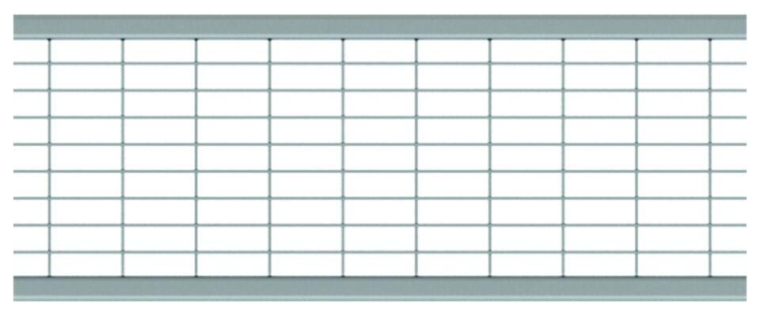Eigenschaften
GTIN:
4002626514790
HAN:
2003307
Ausführung Abdeckung
Gitterrost
Breite (mm)
123,00
Höhe (mm)
38,00
Länge (mm)
1.000,00
Belastungsklasse
B 125

